МІНІСТЕРСВО ОСВІТИ І НАУКИ УКРАІНИ

КИЇВСЬКИЙ НАЦІОНАЛЬНИЙ УНІВЕРСИТЕТ ІМЕНІ ТАРАСА ШЕВЧЕНКА

Факультет комп'ютерних наук та кібернетики

ЛАБОРАТОРНА РОБОТА №3

з навчальної дисципліни

«*Чисельні методи*»

на тему:

*«РОЗВ’ЯЗУВАННЯ СИСТЕМ ЛІНІЙНИХ АРИФМЕТИЧНИХ РІВНЯНЬ»*

*варіант 8*

Виконав:

студент ІІ курсу, групи К-27

спеціальності «Комп’ютерні науки. Інформатика»

*Некряч Владислав*

*Київ, 2021 рік*

ЗМІСТ

1. Метод Якобі 3

2. Метод Зейделя 8

1. Метод Якобі

**Теоретичні відомості**

Припустимо, що діагональні коефіцієнти невиродженої матриці $A$ ненульові ($a_{ii}≠0$). Якщо деякі $a_{ii}=0$, то цього можна досягти, переставивши деякі рядки чи стовпці матриці. Розділивши $i$-те рівняння на $a_{ii}$, то отримаємо таку СЛАР:

$$x_{i}=-\sum_{j=1}^{i-1}{\frac{a_{ij}}{a_{ii}}x_{j}-}\sum_{j=i+1}^{n}{\frac{a_{ij}}{a_{ii}}x_{j}+}\frac{b_{i}}{a_{ii}}, i=\overline{1,n}.$$

Задамо якесь початкове наближення ${\vec{x}}^{0}=(x_{1}^{0},…,x_{n}^{0})$. Наступні наближення обчислимо за формулами

$$x_{i}^{k+1}=-\sum_{j=1}^{i-1}{\frac{a_{ij}}{a_{ii}}x_{j}^{k}-}\sum_{j=i+1}^{n}{\frac{a_{ij}}{a_{ii}}x_{j}^{k}+}\frac{b_{i}}{a_{ii}}, i=\overline{1,n}, k=0, 1,… .$$

Метод збігається, тобто $\lim_{k→∞}\left\|{\vec{x}}^{k}-\vec{x}\right\|=0$, якщо виконуються умови діагональної переваги матриці $A$ $\left|a_{ii}\right|≥\sum_{j=1}^{n}{\left|a_{ij}\right|}, i=\overline{1,n}$. Якщо ж виконуються нерівності $q\left|a_{ii}\right|≥\sum_{j=1}^{n}{\left|a_{ij}\right|}, i=\overline{1,n}, q<1$, то правдива така оцінка точності:

$$\left\|{\vec{x}}^{k}-\vec{x}\right\|≤\frac{q^{k}}{1-q}\left\|{\vec{x}}^{0}-{\vec{x}}^{1}\right\|.$$

Ітерації виконують, поки не буде отримано потрібну кількість цифр у компонентах розв’язку чи до виконання умови $\frac{q^{k}}{1-q}<ε$.

Вибір останньої умови пояснюється тим, що в разі її виконання для ${\vec{x}}^{0}=0$ маємо оцінку

$$δ\left(\vec{x}\right)≤\frac{\left\|{\vec{x}}^{k}-\vec{x}\right\|}{\left\|\vec{x}\right\|}≤\frac{q^{k}}{1-q}<ε.$$

**Постанова задачі**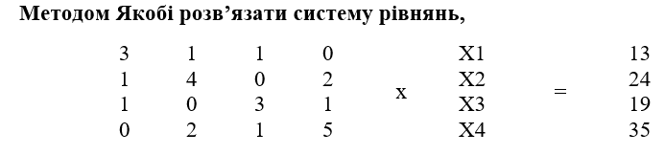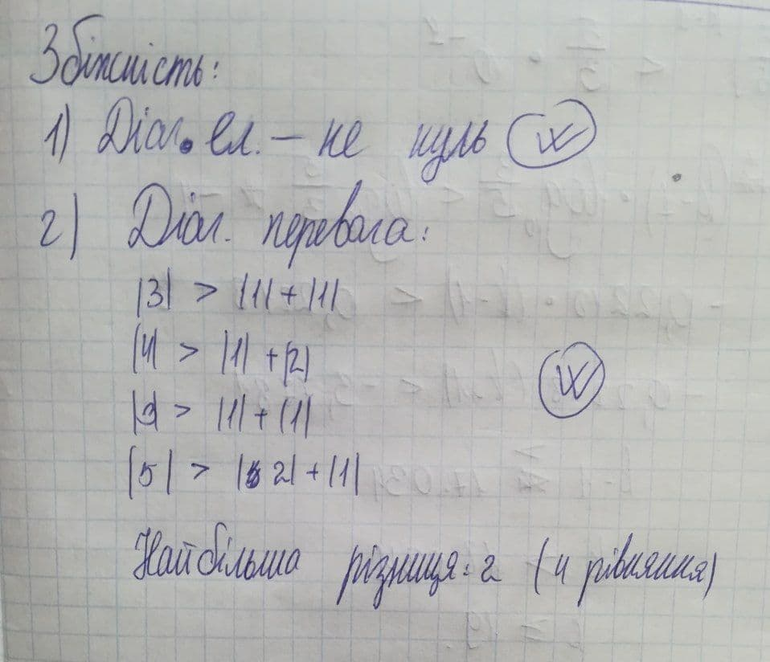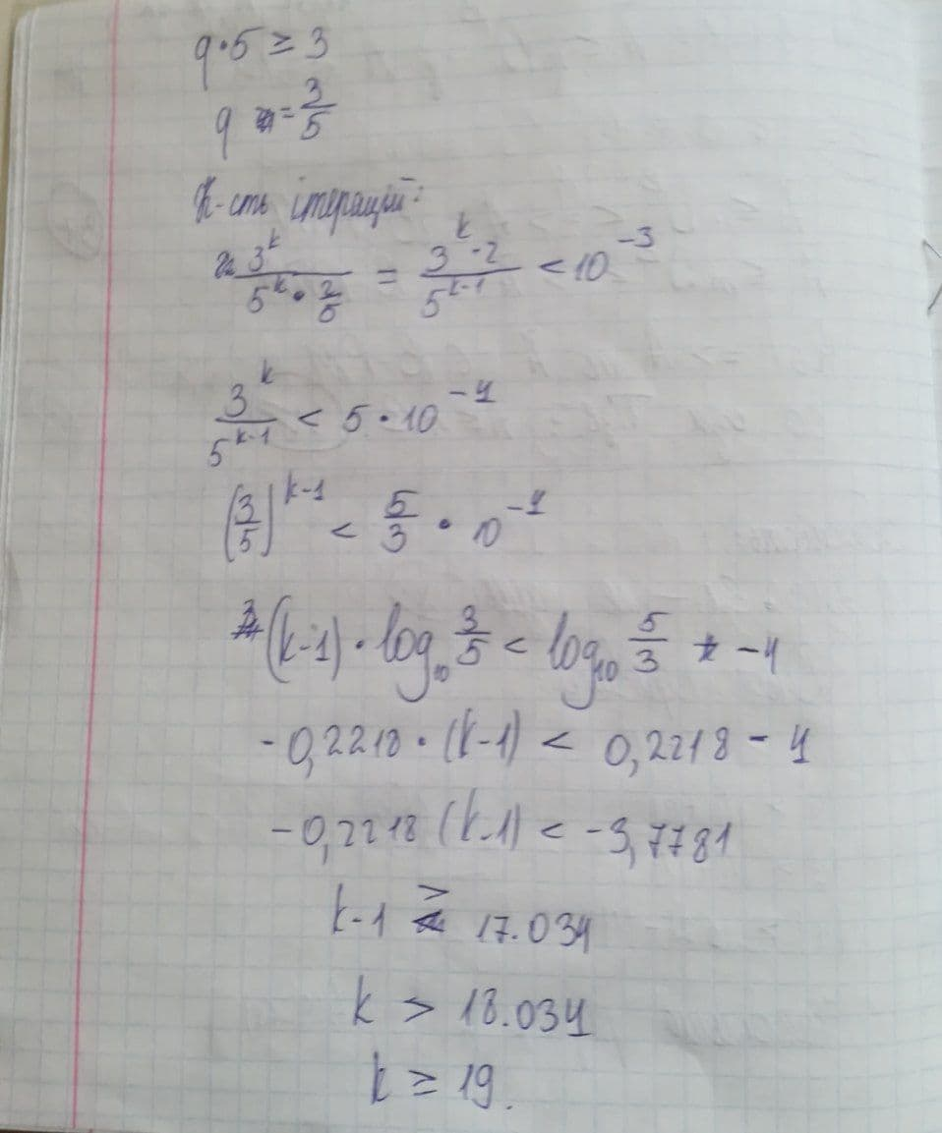

Для даної задачі умова виконується при k >= 19.

Дана задача – збіжна.

**Розв’язок**

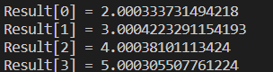

**Код:**

"use strict";

let dimensions = 4;

let matrix = [

  [3, 1, 1, 0],

  [1, 4, 0, 2],

  [1, 0, 3, 1],

  [0, 2, 1, 5]];

let b = [13, 24, 19, 35];

let result = [0, 0, 0, 0];

let epsilon = 0.001;

let currentVector = [0, 0, 0, 0];

for (let q = 0; q <= 20; q++) {

  for (let i = 0; i < dimensions; i++) {

    // fixate element from solution vector

    currentVector[i] = b[i];

    // do subtractions

    for (let j = 0; j < dimensions; j++) {

      if (i != j)

        currentVector[i] -= matrix[i][j] * result[j];

    }

    // divide by major element

    currentVector[i] /= matrix[i][i]

  }

for (let i = 0; i < dimensions; i++) {

    // push updated element back to result

    result[i] = currentVector[i]

  }

}

for (let i = 0; i < dimensions; i++){

  console.log(`Result[${i}] = ${currentVector[i]}`);

}

1. Метод Зейделя

**Теоретичні відомості**

Якщо в сумі

$$x_{i}^{k+1}=-\sum_{j=1}^{i-1}{\frac{a_{ij}}{a_{ii}}x_{j}^{k}-}\sum_{j=i+1}^{n}{\frac{a_{ij}}{a_{ii}}x_{j}^{k}+}\frac{b_{i}}{a_{ii}}, i=\overline{1,n}, k=0, 1,… .$$

Використати вже відомі нові значення $x_{i}^{k+1}, j=\overline{1,i-1}$, то отримаємо формулу

$$x_{i}^{k+1}=-\sum_{j=1}^{i-1}{\frac{a_{ij}}{a_{ii}}x_{j}^{k+1}-}\sum_{j=i+1}^{n}{\frac{a_{ij}}{a_{ii}}x_{j}^{k}+}\frac{b_{i}}{a_{ii}}, i=\overline{1,n}, k=0, 1,… .$$

Достатні умови збіжності методу Зейделя такі самі, як методу Якобі. Крім того метод Зейделя збігається, якщо $A^{T}=A≥0$. Умова невід’ємності симетричної матриці $A$ означає, що невід’ємні її головні мінори.

Змінивши порядок обчислення компонент, отримаємо ще одну формулу методу Зейделя:

$$x_{i}^{k+1}=-\sum_{j=1}^{i-1}{\frac{a_{ij}}{a_{ii}}x_{j}^{k}-}\sum_{j=i+1}^{n}{\frac{a_{ij}}{a_{ii}}x_{j}^{k+1}+}\frac{b_{i}}{a_{ii}}, i=\overline{1,n}, k=0, 1,… .$$

**Постанова задачі**

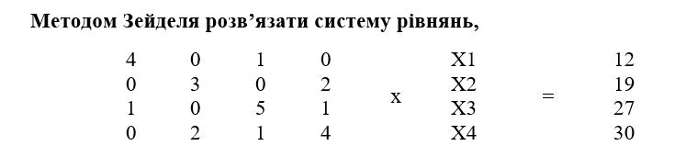

**Розв’язок**

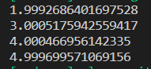

"use strict";

let dimensions = 4;

let matrix = [

  [3, 1, 1, 0],

  [1, 4, 0, 2],

  [1, 0, 3, 1],

  [0, 2, 1, 5]];

let b = [13, 24, 19, 35];

let result = [0, 0, 0, 0];

let subtractionSum = 0;

let epsilon = 0.001;

let iterationDelta = 0

do {

  iterationDelta = 0;

  for (let i = 0; i < dimensions; i++) {

    const currentElement = result[i];

    subtractionSum = 0;

    // basic solving technique of lin. eq.

    for (let j = 0; j < dimensions; j++) {

      if (j != i)

        subtractionSum += matrix[i][j] * result[j];

    }

    result[i] = (b[i] - subtractionSum) / matrix[i][i];

    // find biggest delta

    let currentDelta = Math.abs(result[i] - currentElement)

    if (currentDelta > iterationDelta)

      iterationDelta = currentDelta;

  }

} while (iterationDelta > epsilon);

for (let i = 0; i < dimensions; i++) {

  console.log(`${result[i]}`);

}

//# sourceMappingURL=index.js.map